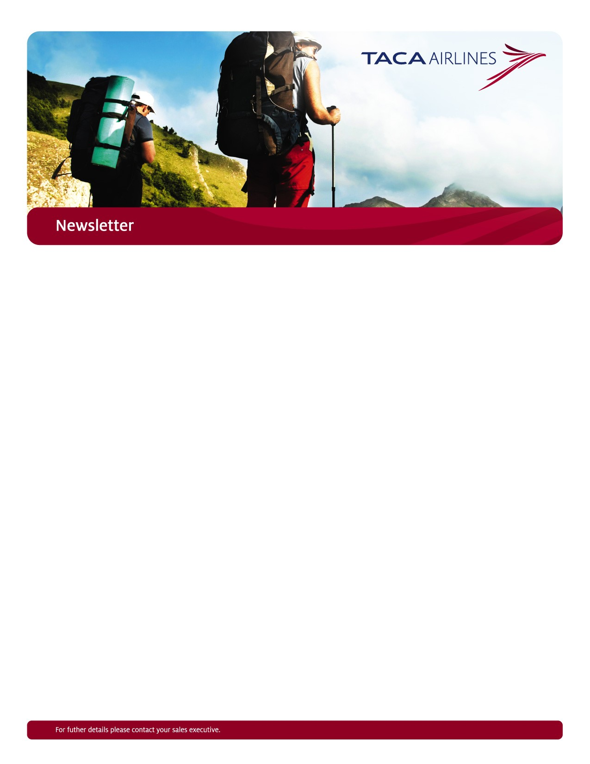

Wholesaler & leisure sales department newsletter
February 01st, 2010

AVIANCA-TACA joint venture ready for implementation
Avianca Airlines and TACA Airlines have formally completed a landmark deal which will result in 13 carriers from 10 Latin American countries becoming part of one airline holding company.

The two airline groups announced February 1st, they have secured all the regulatory and antitrust approvals required to establish a new parent company, completing the process which began when their “strategic merger” was announced in October 2009. As a result both airlines can now formally establish the new Bahamas-based parent company and begin the process of strategically integrating the two companies.

Going into Avianca-TACA will be all three of the Colombian carriers currently under the Avianca structure (Avianca, SAM and Tampa Cargo) Synergy’s stake in Brazil’s Ocean Air and Ecuador’s Aero Gal will also transfer to the new parent company. On the TACA side 100% of the shares in El Salvador-based TACA International will transfer over to the new parent company. Also moving over to Avianca-TACA are the shares TACA Airlines now has in seven much smaller carriers: TACA Peru, Costa Rica’s LACSA and SANSA Regional, Guatemala’s AVIATECA, Nicaragua’s NICA and La Costeña, Panama’s Aeroperlas Regional and Honduras’ Isleña. The airlines SANSA, Aviateca, La Costeña, Aeroperlas and La Costeña operate turboprops under the TACA Regional brand.

Avianca-TACA will have the largest network in Latin America, serving 75 cities in the region and more than 100 cities globally. The airlines combined will generate about $3 billion in annual revenues, making the Avianca-TACA the fourth largest airline group in Latin America. Combined the two airlines will operate 129 aircraft and have almost 12,000 employees.

The importance of the IT code*
(*)This only applies for hybrid agencies
It is very important that all Hybrid Agencies include the assigned IT code correctly in the Tour Code Box of the TACA Airlines (TA & LR) tickets. This is the only way that we can measure the performance of your agency. Failure of including the IT code can determine keeping a leisure contract for an agency. Please remember that IT codes must be included when selling a TACA Airlines ticket in conjunction with a land package and using any type of fare (Bulk Leisure Fares both fixed or CAT 25) or Published Fares. Assigned IT codes do not change and must always appear correctly in the TOUR CODE BOX of the tickets.

Emergency situation in Cuzco
As you may know by now, bad weather has affected flights to and from Cuzco, Peru. For all information of protection of passengers, re-routings, refunds, etc. please contact TACA Airlines reservation centers in the United States and Canada for details and instructions. The numbers are:
- United States: 1-800-400-8222.
- Canada: 1-800-722-8222.

Code sharing with US Airways
Effective January 11th 2010 TACA Airlines and Phoenix based US Airways (US) have started the code sharing flights from Philadelphia, Phoenix, Las Vegas, New Jersey, Minneapolis, Buffalo, Nashville and Indianapolis to Central and South America. Cities include: Guatemala, Belize, El Salvador, Honduras, Nicaragua, Costa Rica and Peru.

Future enhancements to the relation of both air carriers include possibility to ear miles in both “Frequent Flyer Programs”.

Support from account executives
Please be advised Dana Ullmann will be in a “leave of absence” until April 27th, 2010. For any assistance please contact:
- Zeida Lobato: zeida.lobato@taca.com
- Glenn Heilbron: gheilbron@taca.com

Trivia
Which is the biggest airliner of the TACA Airlines fleet?

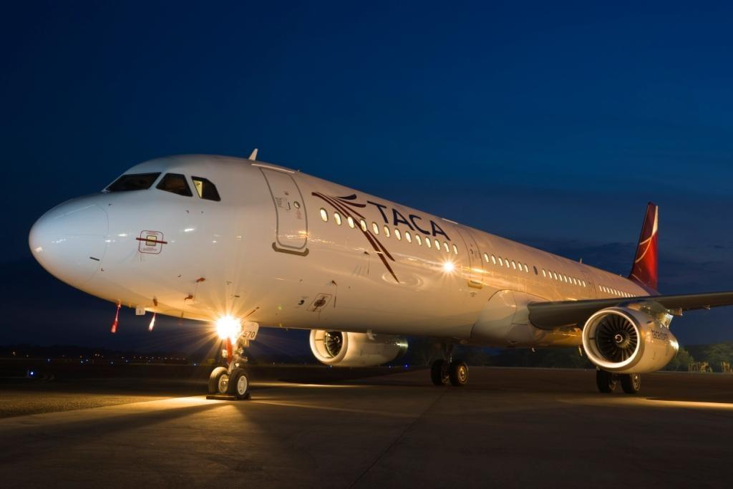
Answer: The Airbus A-321
- Length: 43.69 meters
- Diameter: 3.95 meters
- Fuel Capacity: 7,051 US Gls.
- Passenger Capacity: 194

February 01st, 2010
AVIANCA-TACA empresa conjunta listos para su aplicación
Avianca Airlines y TACA han completado formalmente un acuerdo histórico que se traducirá en 13 compañías de 10 países de América Latina a formar parte de una compañía aérea de explotación.
Los dos grupos de líneas aéreas anunciaron 1 de febrero, se han obtenido todas las aprobaciones regulatorias y de defensa de la competencia necesaria para establecer una nueva empresa matriz, completando el proceso que comenzó cuando su "fusión estratégica" fue anunciada en octubre de 2009. Como resultado de ambas aerolíneas ahora pueden establecer formalmente las Bahamas, con sede en Nueva sociedad matriz y comenzar el proceso de la integración estratégica de las dos empresas.
Ir a Avianca-TACA serán los tres de las compañías de Colombia actualmente en la estructura de Avianca (Avianca, Sam y Tampa Cargo) de Synergy participación en Ocean Air de Brasil y del Ecuador Aero Gal también se transferirá a la nueva empresa matriz. Por el lado de TACA 100% de las acciones de base en El Salvador TACA International se transferirá a la nueva empresa matriz. También acercándose a Avianca-TACA son las cuotas de TACA Airlines tiene ahora en siete compañías mucho más pequeñas: TACA Perú, LACSA de Costa Rica y Sansa Regional, Aviateca de Guatemala, NICA de Nicaragua y La Costeña, Aeroperlas Regional de Panamá y Isleña Honduras. El Sansa Airlines, Aviateca, La Costeña, Aeroperlas y La Costeña operar bajo la marca turbohélices regionales de TACA.
Avianca-TACA tendrán la red más grande en América Latina, sirviendo a 75 ciudades en la región y más de 100 ciudades a nivel mundial. Las líneas aéreas combinado generará cerca de $ 3 mil millones en ingresos anuales, haciendo que la Avianca-TACA, el grupo de cuarta aerolínea más grande de América Latina. Entre las dos compañías aéreas operarán 129 aviones y casi 12.000 empleados.
La importancia de la TI código *
(*) Esto sólo se aplica para las agencias de híbridos
Es muy importante que todos los organismos híbridos incluyen el código asignado correctamente en el cuadro Código Tour de la TACA Airlines (AT & LR) entradas. Esta es la única manera que podemos medir el desempeño de su agencia. La falta de incluir el código de TI puede determinar un contrato de mantenimiento de ocio para una agencia. Por favor recuerde que los códigos deben ser incluidos en la venta de un billete de TACA Airlines, en relación con un conjunto de tierras y el uso de cualquier tipo de tarifa (Bulk Ocio Tarifas fijas o CAT, 25) o las tarifas publicadas. Asignado los códigos no cambian y deben aparecer siempre correctamente en el cuadro Código TOUR de los billetes.
Situación de emergencia en el Cuzco
Como usted ya sabe, el mal tiempo ha afectado a los vuelos hacia y desde el Cuzco, Perú. Para obtener toda la información de protección de los pasajeros, re-encaminamiento, reembolsos, etc por favor, póngase en contacto con centros de reservaciones de TACA Airlines en los Estados Unidos y Canadá para obtener más información e instrucciones. Los números son:
• Estados Unidos: 1-800-400-8222.
• Canadá: 1-800-722-8222.
El código compartido con Airways EE.UU.
Efectiva 11 de enero 2010 TACA Airlines y Phoenix basado en EE.UU. Airways (EE.UU.) han iniciado el código compartido vuelos de Filadelfia, Phoenix, Las Vegas, Nueva Jersey, Minneapolis, Buffalo, Indianápolis, Nashville y de Centro y Sudamérica. Las ciudades son: Guatemala, Belice, El Salvador, Honduras, Nicaragua, Costa Rica y Perú.
Las mejoras futuras a la relación de ambas compañías aéreas de la posibilidad

